## 学号：11920192203642

## 姓名：袁佳哲

**Task1.**

1. **完成MyTransform.hpp中如下函数：**

**myRotateX, myRotateY, myRotateZ, myTranslate**

**分别对应绕X/Y/Z轴旋转函数，以及平移函数。要求仅在代码中提示的地方填入/修改代码，其余地方均不许改动！**

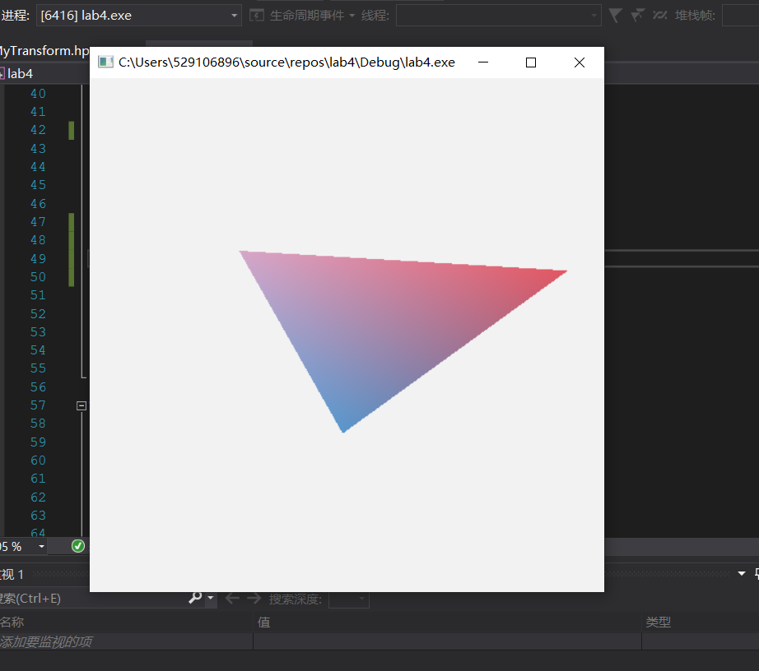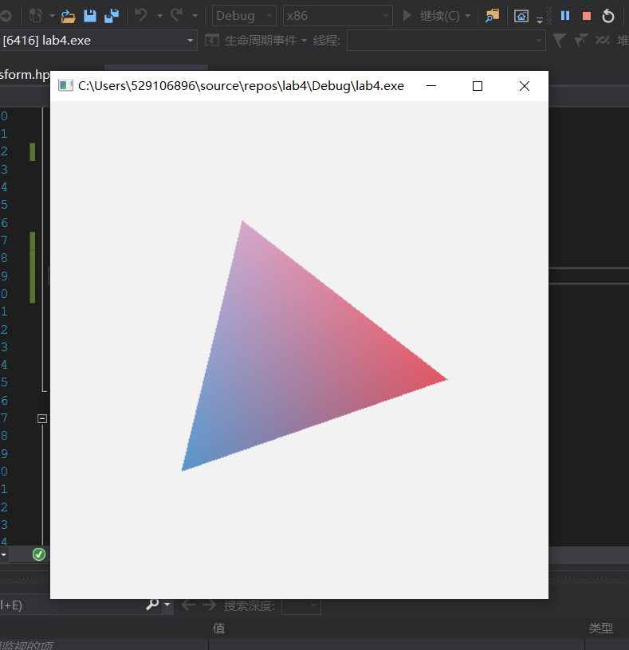

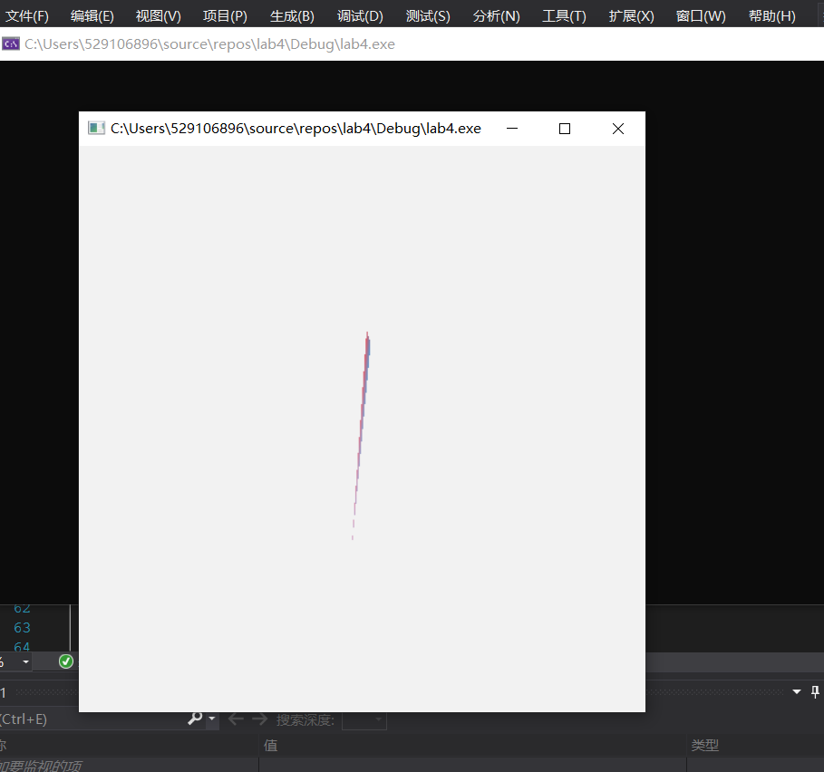

1. **额外要求，完成绕任意轴旋转函数（选做）**

**完成MyTransform.hpp的myRotate函数。**

**完成这个任务时，将exp4.cpp中48、49、50行注释掉，取消第51行注释。**

